Отдел по образованию администрации Жирновского муниципального района Волгоградской области
МКОУ «СШ с углубленным изучением отдельных предметов города Жирновска» Жирновского муниципального района Волгоградской области
Районный конкурс методических разработок межпредметного урока профессиональной направленности «Урок будущего»

Методическая разработка межпредметного дистанционного урока
«Алгоритм. Основы программирования»
(межпредметные связи: информатика, технология)

Авторы разработки: учитель информатики Булыгина А.О.,
учитель технологии Прокопенко В.В.

Жирновск 2022г.
Пояснительная записка
Современному человеку требуется не только определенный набор знаний, а умения самостоятельно приобретать недостающие, применять их в жизни. Одним из таких умений является умение работать с компьютером.
Дистанционное обучение - взаимодействие учителя и учащихся между собой на расстоянии, отражающее все присущие учебному процессу компоненты (цели, содержание, методы, организационные формы, средства обучения) и реализуемое специфичными средствами интернет-технологий или другими средствами, предусматривающими интерактивность.
Современное дистанционное обучение строится на использовании следующих основных элементов:
• среды передачи информации (почта, телевидение, радио, информационные коммуникационные сети),
• методов, зависимых от технической среды обмена информацией.
В XXI веке перспективным является интерактивное взаимодействие с учащимся посредством информационных коммуникационных сетей, из которых массово выделяется среда интернет-пользователей. Введение стандартов способствует как углублению требований к составу дистанционного обучения, так и требований к программному обеспечению.
Можно выделить следующие основные формы дистанционного обучения: в режиме онлайн и в режиме офлайн.
Веб-занятия — дистанционные уроки, конференции, семинары, деловые игры, лабораторные работы, практикумы и другие формы учебных занятий, проводимых с помощью средств телекоммуникаций и других возможностей «Всемирной паутины». Для веб-занятий используются специализированные образовательные веб-форумы — форма работы пользователей по определённой теме или проблеме с помощью записей, оставляемых на одном из сайтов с установленной на нём соответствующей программой.
Дистанционные уроки в Zoom- новая форма обучения. Сервис отлично подходит для проведения видеоконференций, онлайн-встреч и дистанционного обучения школьников. Организовать встречу может любой, создавший учетную запись. Бесплатная учетная запись позволяет проводить видеоконференцию длительностью 40 минут. Программа отлично подходит для индивидуальных и групповых занятий, обучающиеся могут заходить как с компьютера, так и с планшета с телефоном. К видеоконференции может подключиться любой, имеющий ссылку, или идентификатор конференции. Мероприятие можно запланировать заранее, а также сделать повторяющуюся ссылку, то есть для постоянного урока в определенное время можно сделать одну и ту же ссылку для входа.
Методические рекомендации:
Для проведения дистанционного урока необходима предварительная подготовка: информация о наличии оборудования у учащихся; возможности сети Интернет у учащихся и в образовательном учреждении, уровень профессиональных компетенций педагогов в области информатики и ИКТ.
При организации урока необходимо соблюдать условия: дозировку учебной нагрузки, соблюдение гигиенических требований, благоприятный эмоциональный настрой, проведение физкультминуток и динамических пауз, построение урока с учетом работоспособности обучающихся. В целях снижения тревожности, мнительности, нерешительности обучение проводится на основании принципов сотрудничества.

Технологическая карта дистанционного урока
Класс: 7 класс
Предметы: информатика, технология
Раздел: информатика «Алгоритмика»; технология «Робототехника»
Тема урока – «Алгоритм. Исполнители.»
Тип урока – интегрированный (информатика, технология)
Вид урока – урок открытия новых знаний
Форма организации обучения: индивидуальная, фронтальная.
Межпредметные связи: технология, информатика
Цели урока:
-образовательная: сформировать систему новых понятий за счет включения новых определений, научить собирать схему с помощью Arduino, используя рабочий лист;
-развивающая: научить новым способам нахождения знаний посредством интеграции самостоятельной познавательной деятельности учащихся и информационно-коммуникационных технологий; развивать у учащихся познавательный интерес, память, внимание, воображение.
-воспитательная: формировать у учащихся научное мировоззрение, нравственные качества личности, взгляды и убеждения.
Задачи урока:
- формировать умения работать по рабочему листу для более эффективного достижения-результата;
-формировать умения выдвигать гипотезы и применять их при решении задач разного уровня;
- способствовать воспитанию у учащихся творческого мышления;
- актуализировать учащихся на мотивированный выбор профессии на основе понимания своих возможностей, интересов и склонностей;
- содействовать личностному и профессиональному самоопределению.
Методы: методы организации и осуществления учебно-познавательной деятельности (практические, репродуктивные и проблемные, самостоятельная работа); трансляции учебных материалов (сетевая технология), методы стимулирования и мотивации учения (развитие интереса, создание ситуации успеха); методы развития ответственности, методы контроля и самоконтроля (индивидуальные и групповые, репродуктивные и творческие, синхронные).
Формы организации учебной деятельности: Видеоконференцсвязь (веб-занятие)
Образовательные ресурсы и оборудование: презентация «От мифа до реальности» для совместной работы; интерактивное онлайн-задание «Алгоритм. Исполнители» https://learningapps.org/watch?v=p5gtx4uxt22, Профориентация https://zaochnik.ru/blog/professii-svjazannye-s-robototehnikoj-spisok-opisanie/; Google-форма «Рефлексия» https://clck.ru/Yr8ci; компьютер, планшет или смартфон; приложение Zoom; Web-браузер; рабочий лист «Создание циклических светлячков».
Планируемые результаты
Предметные: иметь научные представления по теме «Алгоритм», использование научной терминологии, ключевых понятий, методов и приемов;  уметь выполнять работу, согласно рабочему листу; знать основы безопасного и целесообразного поведения при работе с компьютерными программами и в Интернете; уметь выделять существенные признаки, лежащие в основе выбора будущей профессии. |  | Метапредметные:  познавательные- работать с различными источниками информации; проводить анализ информации, на основании которого формулируют познавательные вопросы; уметь извлекать информацию, интерпретировать, преобразовывать ее и создавать собственную; уметь самостоятельно создавать алгоритм деятельности при решении проблем творческого и поискового характера;  регулятивные – принимать познавательную цель и сохранять ее при выполнении учебных действий; выдвигать гипотезу, предлагать пути ее решения; приходить к согласованному мнению в совместной деятельности; соотносить свои действия с планируемыми результатами, осуществлять контроль своей деятельности, определять способы действий в рамках предложенных условий, корректировать свои действия в соответствии с изменяющейся ситуацией; оценивать правильность выполнения учебной задачи.  коммуникативные – устанавливать рабочие отношения, учиться эффективно сотрудничать и способствовать продуктивной кооперации; уметь с достаточной полнотой и точностью выражать свои мысли и донести свою позицию до других, оформлять свою мысль и умение адекватно, осознанно и произвольно строить речевое высказывание в устной речи. |  | Личностные: развивать настойчивость в достижении поставленной цели; осознавать уровень собственных достижений при освоении темы, личного вклада в совместную деятельность; проявлять готовность к повышению своего образовательного уровня и продолжению обучения с использованием средств и методов информатики и технологии; уметь связывать учебное содержание с жизненным опытом, понять значимость подготовки в области информатики и технологии.
Организационная структура урока
Этап урока | Содержание деятельности учителя |  | Содержание деятельности обучающихся
- Организационный  Цель –создать условия для мотивации включения в учебный процесс. | Организация Zoom-конференции. За 5 минут до начала урока учитель отправляет ссылку на урок в АСУ РСО.  Проверяет готовность учащихся к уроку. Приветственное слово от учителей информатики, технологии. Включение в деловой ритм. |  | Вход на Zoom-урок. Подготовка класса к работе.  Контролируют готовность к уроку.
- Мотивоционно-целевой Актуализация  опорных знаний и жизненного опыта  Цель – организовать актуализацию изученных способов действий, для самостоятельного извлечения знаний, предъявить задания, близкие жизненному опыту учащихся, зафиксировать ситуацию, демонстрирующую недостаточность имеющих знаний.  Целеполагание  Цель – зафиксировать причину затруднения у учащихся сформулировать и согласовывать цели урока, организовать уточнение и согласование темы урока, организовать фиксацию преодоления трудностей при постановке целей урока. | 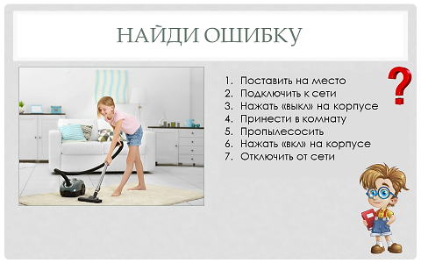  Учитель технологии предлагает посмотреть презентацию. Демонстрирует презентацию Слайд 2. Предлагает найти ошибку. Выявляет уровень знаний, фиксирует индивидуальные затруднения, создает условия для активизации мыслительных процессов.  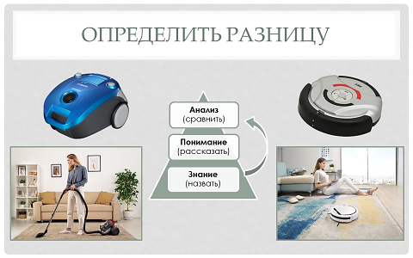  Слайд 3.Предлагает найти разницу между двумя предметами. Предлагает по рассуждать  Слайд 4 Предлагает предположить тему урока, используя подсказки мальчика-умника. Предлагает определить цель и задачи урока.  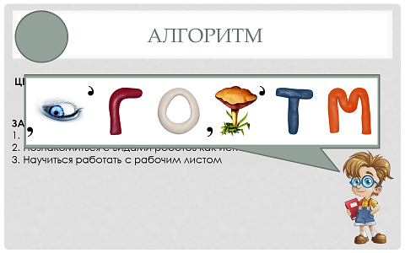  Обобщает предположения и конкретизирует цель и задачи урока. Нацеливает на изучение новой темы. |  | Слайд 2  Смотрят презентацию.  Включаются в деловой ритм урока, готовятся к активной учебно-познавательной деятельности.  Высказывают различные варианты.  Слайд 3  Рассуждают, высказывают предположения  Слайд 4  Рассуждают, высказывают предположения  Выдвигают предположения о теме урока.  Формулируют собственное мнение, предположения, обозначают цель и задачи урока.
- Поисково-исследовательский Изучение нового материала  Цель – зафиксировать алгоритм выполнения работы в группах по самостоятельному извлечению новых знаний, организовать усвоение учащимися нового материала по предложенным источникам информации, тренировать способность к самоконтролю, взаимоконтролю и самооценке, проверить умения учащихся работать по алгоритму, организовать самостоятельную работу учащихся, организовать выявление и исправление допущенных ошибок. | Слайд 5 Предлагает познакомиться с основателем алгоритма - ученым, математиком, географом, астрономом Мухаммедом аль-Хорезми. Предлагает к составлению алгоритма открывания двери на основе жизненного опыта  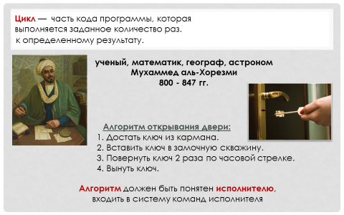  Слайд 6 Предлагает познакомиться с типами алгоритма, блок-схемами с примерами из жизни: достать учебник из сумки, купить мороженое, помыть посуду.  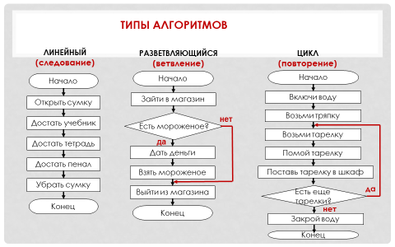  Слайд 7 Знакомит с информацией об истории появления роботов  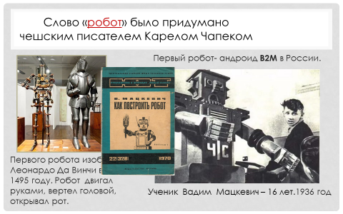  Слайд 8 Предлагает определить назначение роботов в жизни человека  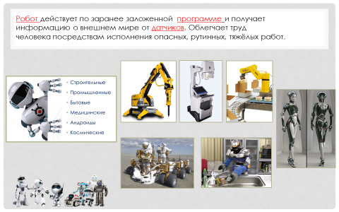  Слайд 9 Предлагает просмотр видеороликов «От мечты к реальности»  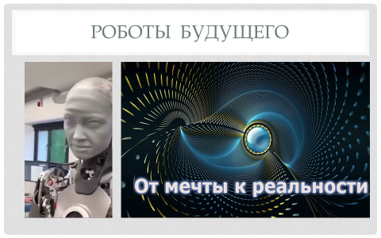  Слайд 10 Проводит беседу по профессиональному самоопределению, возможностях связать свою будущую профессию с развитием робототехники. Предлагает высказать предположение, какое будущее ждет человечество с развитием робототехники. Информирует, где можно получить специальность инженера по робототехнике, программиста, IT – специалиста. Знакомит с профессиями будущего.  Предлагает перейти по ссылке для знакомства с профессиями будущего https://zaochnik.ru/blog/professii-svjazannye-s-robototehnikoj-spisok-opisanie/  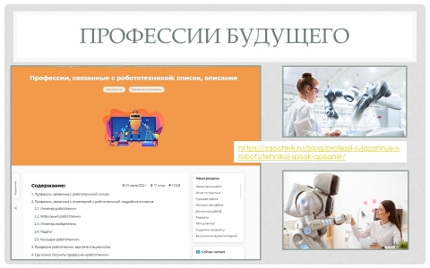  Слайд 11 Предлагает отдохнуть. Динамическая пауза. Динамическая пауза: гимнастика для глаз.  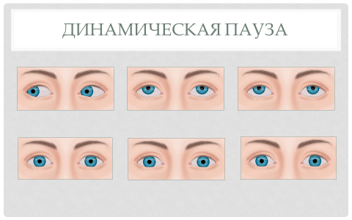  Слайд 12 Учитель информатики проводит инструктаж по выполнению учебного проекта «Создание циклических светлячков», знакомит с «Рабочим листом», «объясняет последовательность выполнения задания №1, предлагает познакомиться с инструкцией работы в программе эмулятор Tinkercad Arduino, средой для написания своих проектов. Сбрасывает в чат ссылку на программу https://www.tinkercad.com/  Проводит инструктаж по правилам техники безопасности при работе на компьютере.  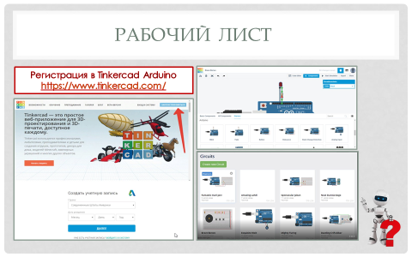  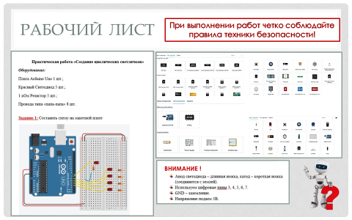  Слайд 13 Предлагает познакомиться заданием № 1, с созданием схемы в Tinkercad  - Создать новую схему или открыть существующую для редактирования.  - Используя визуальный редактор, создать схему (в нашем случае, с включением платы Arduino Uno).  - Подготовить скетч в редакторе кода и загрузить его в виртуальный контроллер.  - Запустить режим симуляции, при которой плата виртуально подключается к источнику питания и схема начинает работать.  - Внести начальные данные для датчиков и наблюдать реакцию схемы, как визуально, так и на виртуальном мониторе порта внутри самого сервиса.  Созданная схема будет доступна в этом списке и в списке всех проектов в меню Circuits. Имя для схемы формируется автоматически.  Для работы нам доступно множество уже готовых элементов, от резистора и батарейки до модулей Arduino. Для удобства навигации все элементы разбиты на три вкладки:  Basic Components - основные компоненты  Allcomponents - все доступные компоненты  Starters- готовые предустановленные схемы.  Контролирует выполнение задания № 1, фиксирует ошибки, корректирует самостоятельную работу учащихся.  Слайд 14 Задание № 2. Программирование скетча виртуального Arduino.  Все инструменты для редактирования кода становятся доступны после перехода в соответствующий режим при нажатии на кнопку «Code Editor» в верхней панели.  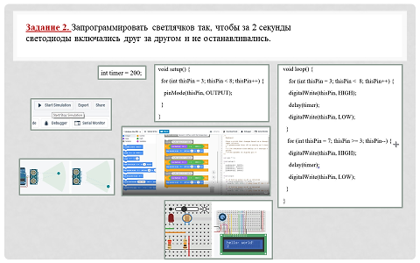  В режиме редактирования кода доступны следующие варианты действий:  Загрузить скетч в «виртуальный контроллер» и запустить симулятор.  Переключение в визуальный редактор кода типа Scratch.  Переключение в текстовый редактор кода.  Подключение библиотек.  Скачать код на компьютер в виде файла с расширением .ino (скетч Ардуино). Запустить отладчик с возможностью создания точек остановок и мониторингом состояний переменных. Отобразить или скрыть окно монитора.  Запустить симулятор Ардуино. Есть два способа запуска симулятора. Первый – нажать на кнопку «Start Simulation» в верхней панели. Второй – использовать кнопку Upload&Run в режиме редактирования кода.  Мы можем отслеживать текущие показатели (напряжение, ток) с помощью инструментов мониторинга. А можем сами создавать внешние сигналы, подавая на датчики необходимые значения и отслеживать потом реакцию программы.  Слайд 15 Предлагает проверить знания  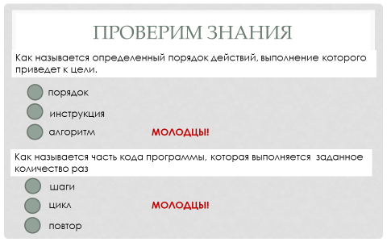  Слайд 16 Выполнить интерактивное упражнение по ссылке https://learningapps.org/watch?v=p5gtx4uxt22  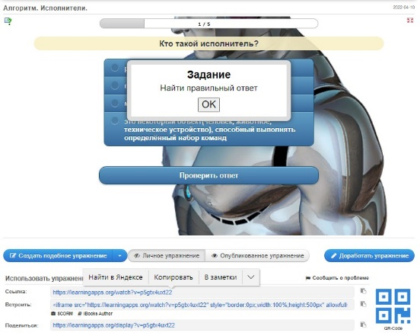  Контролирует выполнение упражнения, поправляет ошибки. |  | Слайд 5  Слушают, анализируют, рассуждают, высказывают предположения  Слайд 6  анализируют, рассуждают, высказывают предположения  Слайд 7  Слушают, сравнивают, обсуждают  Слайд 8 Классифицируют роботов по назначению, прогнозируют о дальнейшем применении роботов в жизни человека  Слайд 9 Смотрят видео, сравнивают, обсуждают  Слайд 10  Переходят по ссылке, знакомятся с будущими профессиями, высказывают свои предположение по выбору будущей профессии, знакомятся с профессиями будущего  Слайд 11  Выполняют гимнастику для глаз.  Слайд 12  Переходят по ссылке, регистрируются, прослушивают инструктаж, знакомятся с рабочим листом, определяют последовательность работы с заданием № 1  Слайд 13  Знакомятся с инструкцией, заданием № 1. Обсуждают алгоритм работы с заданием.  Создают схему в определенном проекте. Создают схему, используя рабочий лист.  Проявляют активность и самостоятельность при выполнении заданий.  Слайд 14  Выполняют задание № 2. Осуществляют самоконтроль, используя инструкцию Tinkercad, рабочий лист.  Контроль задания № 2  int timer = 200;  void setup() {  for (int thisPin = 3; thisPin < 8; thisPin++) {  pinMode(thisPin, OUTPUT);  }  }  void loop() {  for (int thisPin = 3; thisPin < 8; thisPin++) {  digitalWrite(thisPin, HIGH);  delay(timer);  digitalWrite(thisPin, LOW);  }  for (int thisPin = 7; thisPin >= 3; thisPin--) {  digitalWrite(thisPin, HIGH);  delay(timer);  digitalWrite(thisPin, LOW);  }  }  Слайд 15  Проверяют знания, выявляют ошибки  Слайд 16 Выполняют интерактивное упражнение https://learningapps.org/watch?v=p5gtx4uxt22
- Рефлексивно-оценочный этап: Контроль, проверка, самопроверка знаний  Цель - организовать фиксацию нового содержания.  Рефлексия достижения цели  Цель - организовать фиксацию степени соответствия результатов деятельности на уроке и поставленной цели  Диагностика результатов урока  Цель - организовать проведение самооценки, взаимооценки деятельности на уроке, по результатам анализа работы зафиксировать направление будущей деятельности | Слайд 17 Предлагает порассуждать и выполнить задание функциональной грамотности.  Предположите:  1.Что может произойти, если данный тип алгоритма будет нарушен;  2.Что может сделать человечество, чтобы этого не случилось?  Оценивает работу обучающихся. Фиксирует ошибки. Находит вместе с обучающимися способы коррекции.  Слайд 18 Предлагает обучающимся оценить свой уровень знаний и умений.  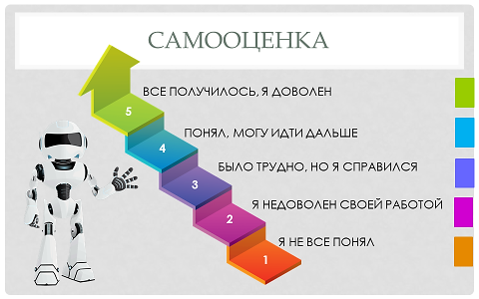  Определяет домашнее задание:  - Познакомиться с профессиями будущего, связанные с программированием, информатикой и технологией;  - Наметить пути получения будущей профессии. |  | Слайд 17  Отвечают на вопросы, решают проблему, комментируют свой выбор.  Фиксируют ошибки. Находят вместе с учителем способы коррекции.  Слайд 18 Формулируют конечный результат своей работы на занятии.  Оценивают свой уровень знаний и умений в процессе работы.  Выбирают ступеньку, озвучивают, что не получилось и почему.  Записывают домашнее задание, фиксируют правила его выполнения

